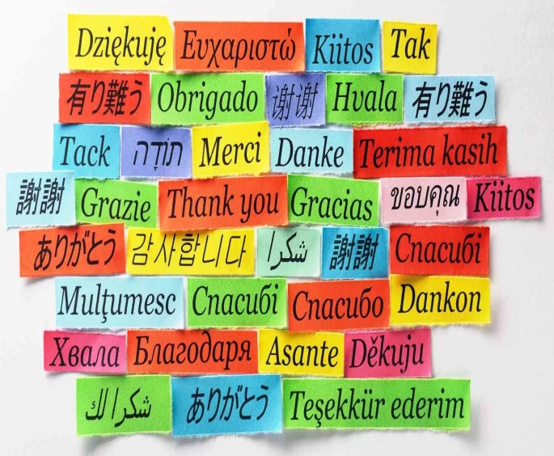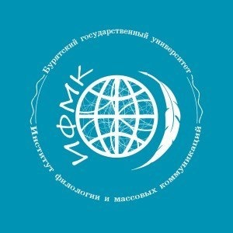

ХОТИТЕ ВЫУЧИТЬ ИНОСТРАННЫЕ ЯЗЫКИ И ПОЛУЧИТЬ ДИПЛОМ ПЕРЕВОДЧИКА?
ПОСТУПАЙТЕ В ИФМК !!!
Институт филологии и массовых коммуникаций продолжает набор на очно-заочное (ВЕЧЕРНЕЕ) отделение до 1 ОКТЯБРЯ 2017 по направлению подготовки
«Лингвистика. Перевод и переводоведение»
Срок обучения 3.5 года на базе высшего, неполного высшего (студенты 3 и 4 курсов бакалавриата) и среднего профессионального образования.
Стоимость обучения 40 000 рублей в год,
оплата по семестрам.
Справки по тел. 21-50-94, 2 корпус БГУ ауд.2107

